今日动态
2023.12.4 周一 阴
记录人：杨慧
※一日活动篇
◎今日来园人数：20人出勤，5人缺勤。
姓名 | 来园情况 | 姓名 | 来园情况
刘汐妍 | √ | 孙杰文 | √
魏沐溪 | √ | 张铭皓 | ×
刘一凡 | √ | 肖鹏源 | √
陈清月 | √ | 冷星辰 | ×
董沐瑶 | √ | 姜昊言 | √
刘诗玲 | √ | 王子木 | √
朱梓嘉 | √ | 刘佳富 | √
沙明钰 | √ | 王慕阳 | √
陈可芯 | √ | 黄赫璟 | ×
夏忆馨 | × | 谈育铭 | √
苏忆晴 | √ | 陈宇杰 | √
华欣语 | √ | 恽修齐 | √
颜承毅 | ×

※晨间来园篇
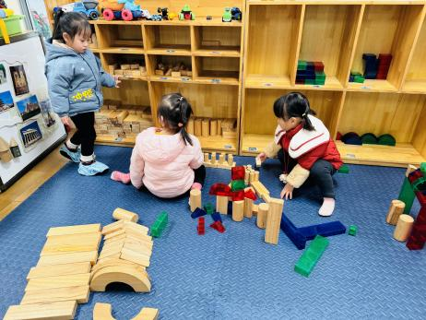 | 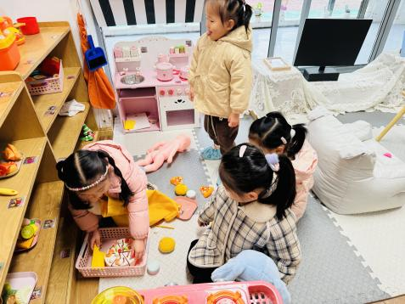 | 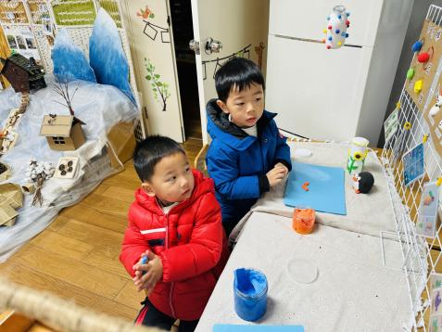
魏沐溪、刘汐妍、苏忆晴地面建构搭建城堡。 | 刘诗玲、刘一凡、华昕语、董沐瑶一起照顾宝宝，这宝宝庆祝生日。 | 恽修齐和王子木做太空泥游泳圈。
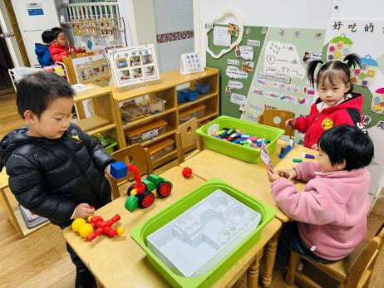 | 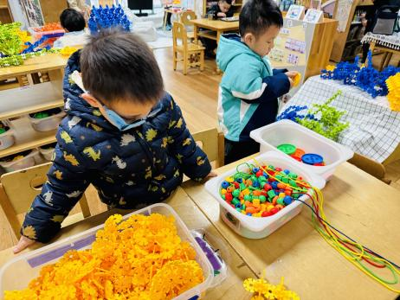 |  | 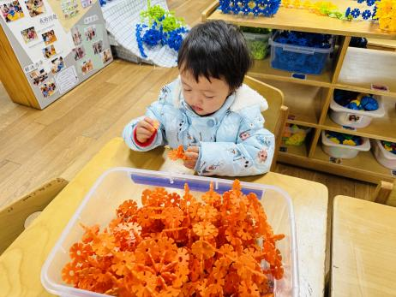
陈宇杰磁力大师搭建了吊车，沙明钰和陈清月一起玩多米诺骨牌。 | 年年在做雪花片飞机。谈育铭在玩穿线大纽扣。 |  | 朱梓嘉在玩雪花片，准备拼一朵花。

※今日点心
牛奶、巴旦木仁、长鼻王、熊字饼干、小丸煎饼

※集体活动篇
《爱唱歌的大恐龙》
这是一节关于文明礼仪的社会活动。通过讲述大恐龙由于嗓门大而被大家讨厌，在小女孩的提醒下改正错误的故事，引导幼儿在愉悦的体验中了解声音大的危害，进而学会控制声音的音量，在与同伴相处中不影响他人，做一个有礼貌的好宝宝。
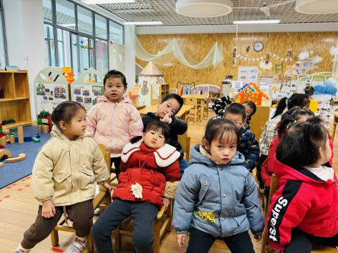 | 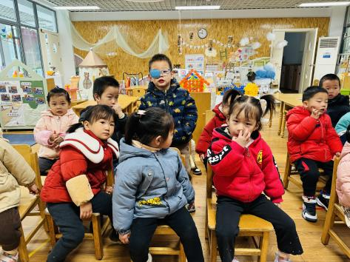 | 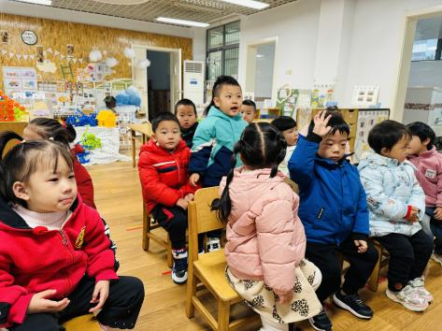
说一说人们为什么会讨厌大恐龙？
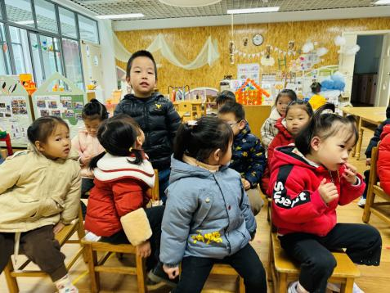 | 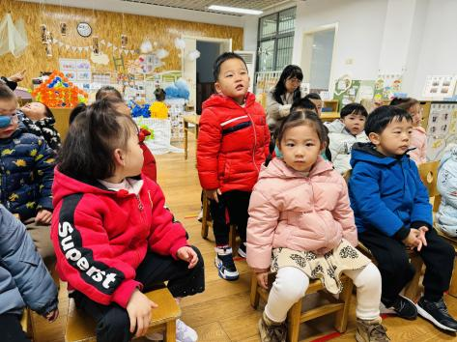 | 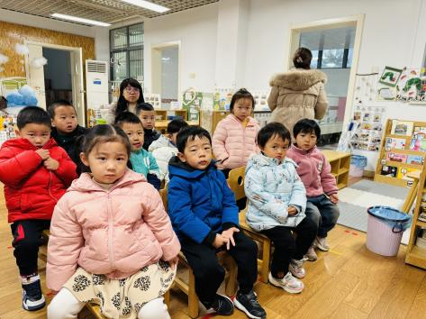
他们用了什么方法阻止大恐龙唱歌的？成功的吗？

 | 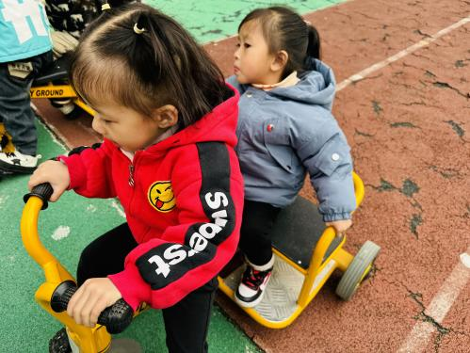 | 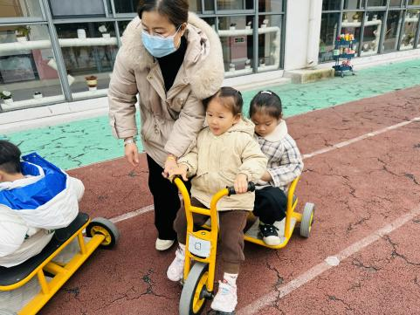
※户外活动篇

※午饭篇

玉米蒸饭、茄汁龙利鱼、佛手瓜炒蛋、生菜牛肉丸粉丝汤

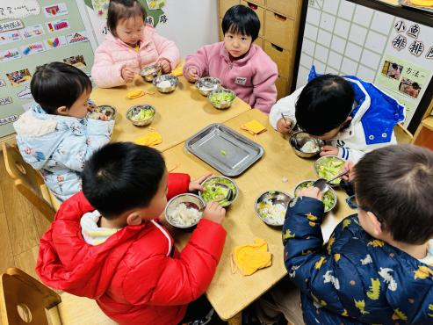 | 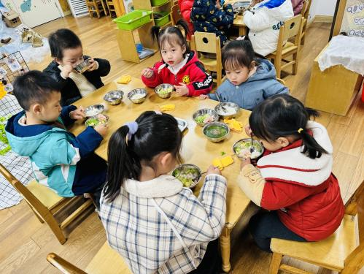 | 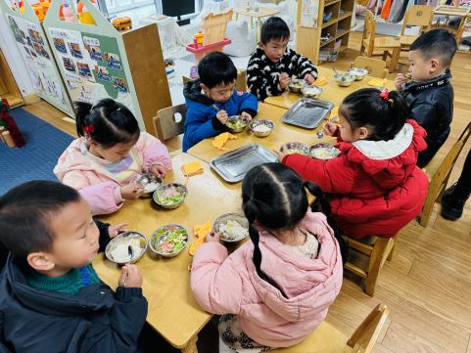

※温馨提醒
- 近期气温渐变，温差较大，孩子们体质较弱，免疫力不是很强，容易感冒、咳嗽，为了孩子的健康，请家长朋友们注意为孩子增添衣服，注意保暖。

